Bydgoszcz, dn. 26. 02. 2013 r.

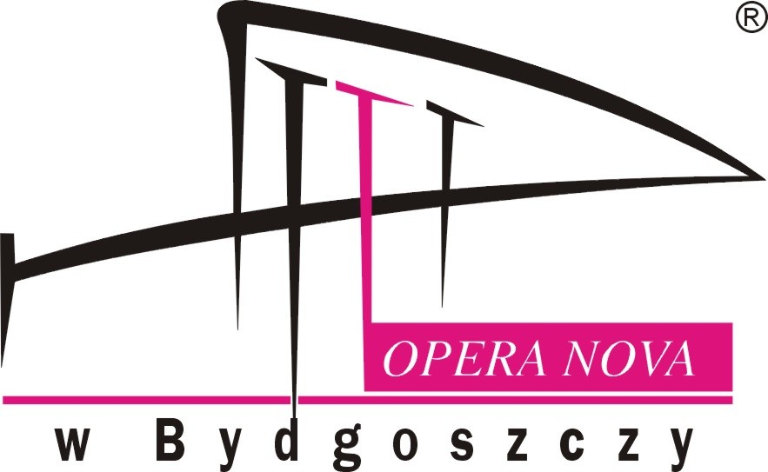

Sprawa nr: ZP-3310-2/2013
Unieważnienie
Zapytania Ofertowego nr 2/2013

Opera NOVA w Bydgoszczy, informuje, że unieważnia postępowanie o udzielenie zamówienia na wykonanie : „Oświetlenia pomnika Nova Łuczniczka”.

Uzasadnienie:
Wykonawca, który został wybrany w toku postępowania w trybie zamówienia poniżej 14 tys. euro złożył oświadczenie o wycofaniu się z wykonania zlecenia.
Druga oferta, która została złożona w postępowaniu nie została wybrana ze względu na wysoką cenę, która przewyższa kwotę jaką Zamawiający przeznaczył na realizację zamówienia.
Zamawiający przewiduje w najbliższym czasie ogłoszenie kolejnego postępowania na wykonanie w/w zlecenia.

